Communiqué de presse

Liebherr et Leica Geosystems : extension de la gamme de systèmes de guidage semi-automatiques pour pelles sur chenilles

⸺
Le système de guidage semi-automatique de Leica Geosystems est désormais disponible pour les modèles de pelles sur chenilles de la génération 8
Systèmes de guidage disponibles en 2D, 3D et 2D « 3D-ready »
Des systèmes d’aide à la conduite pour plus de productivité, d’efficacité et de précision
En coopération avec Leica Geosystems, membre du groupe Hexagon, Liebherr propose différents systèmes de guidage pour pelles hydrauliques, départ usine. Ces systèmes de guidage sont des systèmes d’assistance à la conduite qui rendent les projets et processus de construction plus efficaces, plus productifs et plus sûrs. Liebherr étend désormais son offre de systèmes de guidage aux modèles de pelles sur chenilles de génération 8.
Kirchdorf an der Iller (Allemagne), le 11 juillet 2023 - La transformation numérique dans le secteur de la construction continue de progresser. Dans ce contexte, les chantiers deviennent de plus en plus numériques et connectés. Les systèmes d’assistance à la conduite tels que les systèmes de guidage de Leica Geosystems gagnent ainsi en importance. Ils aident les opérateurs d’engins dans l’exécution de leurs tâches grâce aux technologies les plus récentes et aux informations en temps réel. La qualité des résultats des travaux, l’efficacité des processus de travail ainsi que la sécurité peuvent ainsi être nettement améliorées, tout en réduisant les délais de mise en œuvre lors de la planification et la réalisation des travaux.
Système de guidage semi-automatique départ usine : pour pelles sur chenilles Liebherr G8
Les systèmes de guidage de Leica Geosystems sont d’ores et déjà disponibles dans différentes versions pour les pelles sur pneus et sur chenilles Liebherr. Il s’agit notamment du système de guidage 2D passif et 3D passif pour les générations 6 et 8, ainsi que du système semi-automatique 2D « 3D- ready » et du système semi-automatique 3D pour la génération 6.
La disponibilité des systèmes de guidage semi-automatiques, à la fois en 2D « 3D-ready » et en 3D, a été étendue aux pelles sur chenilles de la génération 8 et est désormais disponible pour les modèles R 922, R 924, R 926, R 928, R 930, R 934, R 938 et R 945. Le système de guidage 2D « 3D-ready » passif est également proposé pour ces modèles.
Les variantes d’équipement sont disponibles départ usine chez Liebherr. Tous les composants du système de guidage de Leica Geosystems sont déjà intégrés de manière optimale au cours du processus de production et le client reçoit l’engin déjà calibré. Les périodes d’arrêt dus à une installation ultérieure peuvent ainsi être évitées.
Fonctionnement passif ou semi-automatique : une assistance ciblée pour l’opérateur de l’engin
En fonction de la situation et des exigences du chantier, Liebherr propose le système de guidage adéquat. Alors qu’avec un système passif, les opérateurs de l’engin doivent suivre les indications affichées sur l’écran de la cabine pour exécuter le travail à effectuer, tout en commandant eux-mêmes l’engin, le système de guidage semi-automatique apporte une aide active avec un mode d’extraction semi-automatique. L’opérateur de l’engin contrôle uniquement le mouvement de balancier de la machine et la vitesse via un joystick. Le système règle automatiquement le mouvement correct de l’ensemble de l’équipement afin d’établir le profil cible.
L’utilisation d’un système de guidage semi-automatique permet d’augmenter considérablement la productivité. Les travaux peuvent être réalisés avec beaucoup plus de précision, même sur une longue période. Cela permet de réduire les travaux de finition coûteux et compliqués. Les engins de la génération 8 dotées d’un système de guidage passif peuvent, à la demande du client et à condition qu’elles soient équipées d’un Master 5 Premium, être équipées ultérieurement d’un système semi-automatique grâce à un pack logiciel approprié.
Différentes variantes de systèmes de guidage : 2D, 3D ou 2D « 3D-ready »
Les systèmes de guidage 2D ou 3D de Leica Geosystems fournissent à l’opérateur des informations sur la hauteur et l’inclinaison de l’engin ainsi que sur la position correspondante via l’écran d’affichage de la cabine du conducteur.
Alors qu’un système de guidage d’engins 2D est conçu pour travailler à partir de surfaces planes et inclinées, dans un système de guidage 3D, l’opérateur est guidé à l’aide de modèles de référence et du GNSS. Grâce au positionnement GNSS 3D associé aux données du modèle 3D, toutes les informations relatives au déblai et au remblai ainsi qu’à la position sur le chantier sont visibles en temps réel.
La variante 2D « 3D-ready » permet de travailler immédiatement en 2D, au choix de manière passive ou semi-automatique selon l’option achetée. Il est toujours possible de transformer ultérieurement une commande 2D en un système de guidage 3D à part entière.
Importance des systèmes de guidage sur le marché
Les systèmes de guidage prennent de plus en plus d’importance dans les projets de construction les plus divers. Ils offrent une valeur ajoutée significative pour les opérateurs d’engins, les entreprises et l’environnement. Ils aident les opérateurs à utiliser les engins de manière encore plus productive et précise. Grâce à l’utilisation systématique de capteurs et de logiciels, l’opérateur reçoit des informations en temps réel, ce qui permet d’optimiser les processus de travail en termes de temps et de coûts grâce à des fonctions d’automatisation : les temps d’attente pour les géomètres sont raccourcis et le besoin de mesures de contrôle sur le chantier est réduit. De plus, ces systèmes augmentent la sécurité sur le chantier, car moins de personnes sont nécessaires à proximité directe de l’engin, tout en soulageant le conducteur. Ils permettent ainsi de prévenir les états de fatigue et les risques d’erreurs qui en découlent.
À propos du Groupe Liebherr
Le Groupe Liebherr est une entreprise technologique familiale proposant une gamme de produits très diversifiée. L'entreprise figure parmi les plus grands fabricants mondiaux d’engins de construction. Elle offre également dans de nombreux autres domaines des produits et services haut de gamme axés sur les besoins des utilisateurs. Le Groupe compte aujourd'hui plus de 140 sociétés sur tous les continents. En 2022, il a employé plus de 50 000 personnes et a enregistré un chiffre d'affaires consolidé de plus de 12,5 milliards d'euros. Liebherr a été fondé en 1949 à Kirchdorf an der Iller, dans le sud de l'Allemagne. Depuis, les employés ont pour objectif de convaincre leurs clients par des solutions exigeantes tout en contribuant au progrès technologique.
À propos de Leica Geosystems - when it has to be right
Avec plus de 200 années d’existence, Leica Geosystems, qui fait partie du groupe Hexagon, est un fournisseur fiable de capteurs, de logiciels et de services de haute qualité. Leica Geosystems apporte une valeur ajoutée quotidienne aux entreprises de topographie, de construction, d’infrastructure, d’exploitation minière, de cartographie et autres secteurs dépendant de contenus géographiques, et domine le secteur avec des solutions innovantes pour renforcer notre avenir autonome.
Hexagon (Nasdaq Stockholm : HEXA B) compte environ 24 000 employés dans 50 pays et réalise un chiffre d’affaires net d’environ 5,2 milliards d’euros. Apprenez-en plus sur hexagon.com et suivez-nous @HexagonAB.

Images
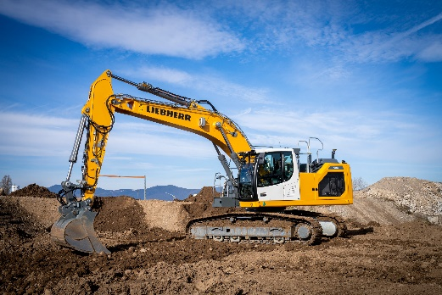
liebherr-leica-r928-1-300dpi.jpg
Le système de guidagesemi-automatique de Leica Geosystems est désormais disponible pour une sélection de pelles sur chenilles Liebherr de génération 8.
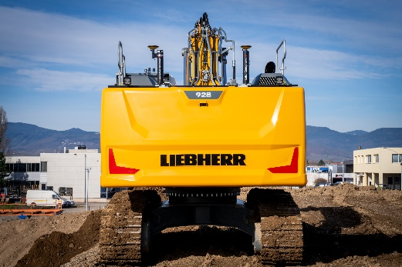
liebherr-leica-r928-2-300dpi.jpg
Les antennes dotées de la technologie GNSS déterminent la position exacte de l’engin sur le chantier.
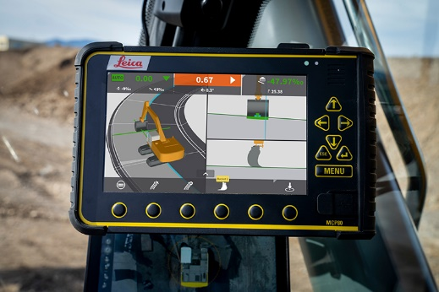
liebherr-leica-r928-3-300dpi.jpg
L’unité de commande Leica MCP80 indique à l’opérateur de l’engin dans la cabine aussi bien la position de l’engin que toutes les informations relatives au déblai et au remblai.
Contact
Nadine Willburger
Marketing
Téléphone : +49 7354/80 - 7332
E-mail : nadine.willburger@liebherr.com
Alban Villaumé
Marketing & Communication
Téléphone : +33 3 89 21 36 09
E-mail : alban.villaume@liebherr.com
Publié par
Liebherr-Hydraulikbagger GmbH
Kirchdorf an der Iller / Allemagne
www.liebherr.com
Contact pour plus d’informations :
Leica Geosystems AG
Reka Vasszi
Responsable de la communication
Portable : +41 79 124 7164
E-mail : reka.vasszi@hexagon.com

